PROJEKTDOKUMENTATION
Automatische Zugangsschranke
Raspberry Pi 4 · Ultraschallsensor · Servo · LCD · Weboberfläche
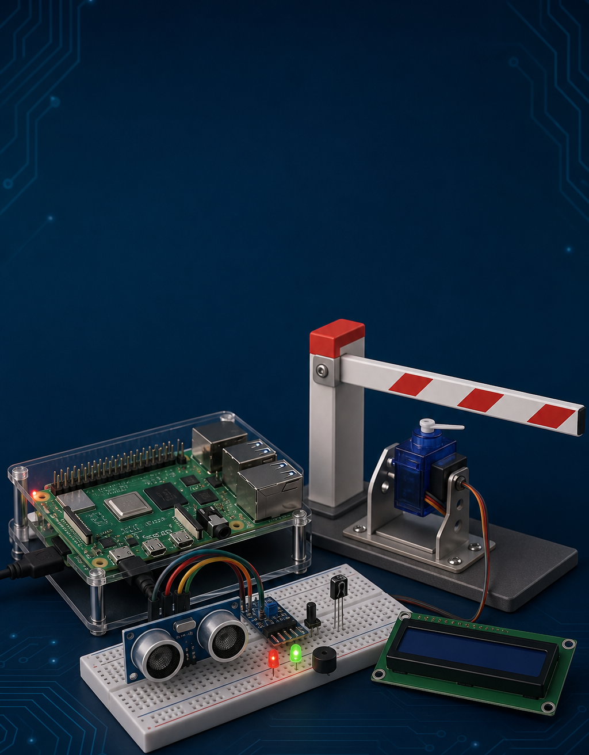
Projektgruppe  Gruppe 14 | Fach  IT-Technik · Lernfeld 7
System  Raspberry Pi 4 | Datum  12. Juni 2026

Inhaltsverzeichnis
Das Inhaltsverzeichnis wird in Word automatisch aus den Überschriften aktualisiert.
Inhaltsverzeichnis 1
Dokumentaufbau 1
1 Projektidee und Zielsetzung 1
1.1 Funktionsprinzip 1
1.2 Darstellungs- und Lernziele 1
1.3 Mögliche Einsatz- und Erweiterungsszenarien 1
2 Hardware und Komponenten 1
2.1 Schutz- und Versorgungskonzept 1
3 Verkabelung und normnaher Schaltplan 1
3.1 Anschlussübersicht 1
4 Software und Bedienung 1
4.1 Systemzustände 1
4.2 Bedienmöglichkeiten 1
4.3 Anzeige auf dem LCD 1
5 Ausgewählte Codebeispiele 1
6 Inbetriebnahme, Tests und Bewertung 1
6.1 Vorbereitung 1
6.2 Prüfschritte 1
6.3 Bekannte Grenzen und Weiterentwicklung 1
6.4 Fazit 1

Dokumentaufbau
- Projektidee, Ziel und Einsatzszenario
- Hardware, Verkabelung und Schutzbeschaltung
- Softwareaufbau, Bedienung und Webinterface
- Codebeispiele, Tests, Fehlerbehandlung und Erweiterungen
Hinweis: Beim Öffnen in Microsoft Word werden die Felder automatisch aktualisiert. Falls die Seitenzahlen noch nicht sichtbar sind: Strg+A drücken und anschließend F9.

1 Projektidee und Zielsetzung
Das Projekt stellt eine automatische Zugangsschranke für eine kleine Parkplatz-, Lager- oder Sicherheitszufahrt dar. Ein Raspberry Pi 4 verarbeitet die Sensordaten, steuert den Servo-Schrankarm und stellt den aktuellen Zustand über LCD, LEDs, Buzzer und eine Webseite dar.

1.1 Funktionsprinzip
- Der HC-SR04 misst fortlaufend den Abstand vor der Schranke.
- Wird ein Objekt innerhalb von 80 cm erkannt, öffnet der Servo die Schranke.
- Das LCD, die LEDs und der Buzzer geben den Zustand aus.
- Nach fünf Sekunden schließt die Schranke automatisch.
- Befindet sich weiterhin ein Objekt im Erfassungsbereich, öffnet sie erneut.
- Alternativ kann über Taster, IR-Empfänger oder Webinterface gesteuert werden.

1.2 Darstellungs- und Lernziele
- Zusammenspiel von Sensor, Aktor und Zustandslogik
- Sichere GPIO-Beschaltung mit 3,3-V-Eingängen
- PWM-Ansteuerung eines Servos
- I²C-Kommunikation mit einem 16x2-LCD
- Ereignisgesteuerte Bedienung über IR, Taster und Webbrowser
- Defensive Fehlerbehandlung und separate Hardware-Testprogramme

1.3 Mögliche Einsatz- und Erweiterungsszenarien
Möglichkeit | Umsetzung
Parkplatzschranke | Automatisches Öffnen bei Annäherung und zeitgesteuertes Schließen
Zutrittskontrolle | PIN-Eingabe über IR und Sperrmodus
Museum/Schutzbereich | Abstandserkennung, Statusanzeige und akustische Warnung
Fernwartung | Status und Steuerung über das lokale Webinterface
Protokollierung | Ereignisse mit Zeitstempel in access_gate.log

2 Hardware und Komponenten
Bauteil | Aufgabe | Versorgung / Signal
Raspberry Pi 4 | Zentrale Steuerung und Webserver | 3,3-V-GPIO; 5-V-Systemversorgung
HC-SR04 | Abstandsmessung | 5 V; Trig GPIO17; Echo über Teiler an GPIO5
SG90 Servo | Bewegt den Schrankenarm | Extern 5 V empfohlen; Signal GPIO18
16x2-LCD | Status- und Bedienanzeige | I²C: SDA GPIO2, SCL GPIO3
IR-Empfänger | Empfängt Fernbedienungscodes | 3,3 V; OUT GPIO4
Buzzer | Akustische Rückmeldung | GPIO22 gegen GND
LED rot / grün | Optische Zustandsanzeige | GPIO23 / GPIO24 mit 330 Ω
Taster | Lokales Öffnen/Schließen | GPIO27 gegen GND

2.1 Schutz- und Versorgungskonzept
Der Raspberry Pi verträgt an seinen GPIO-Eingängen maximal 3,3 V. Der Echo-Ausgang des HC-SR04 liefert bei 5-V-Betrieb ungefähr 5 V. Deshalb wird das Signal durch einen Spannungsteiler reduziert:
Echo — R1 1 kΩ — GPIO5 — R2 2 kΩ — GND
- Servo möglichst aus einer separaten stabilen 5-V-Quelle versorgen.
- Masse der Servo-Versorgung und Raspberry-Pi-GND verbinden.
- LEDs immer mit Vorwiderstand betreiben.
- LCD zunächst mit 3,3 V prüfen; bei 5 V für SDA/SCL einen Level-Shifter verwenden.

3 Verkabelung und normnaher Schaltplan
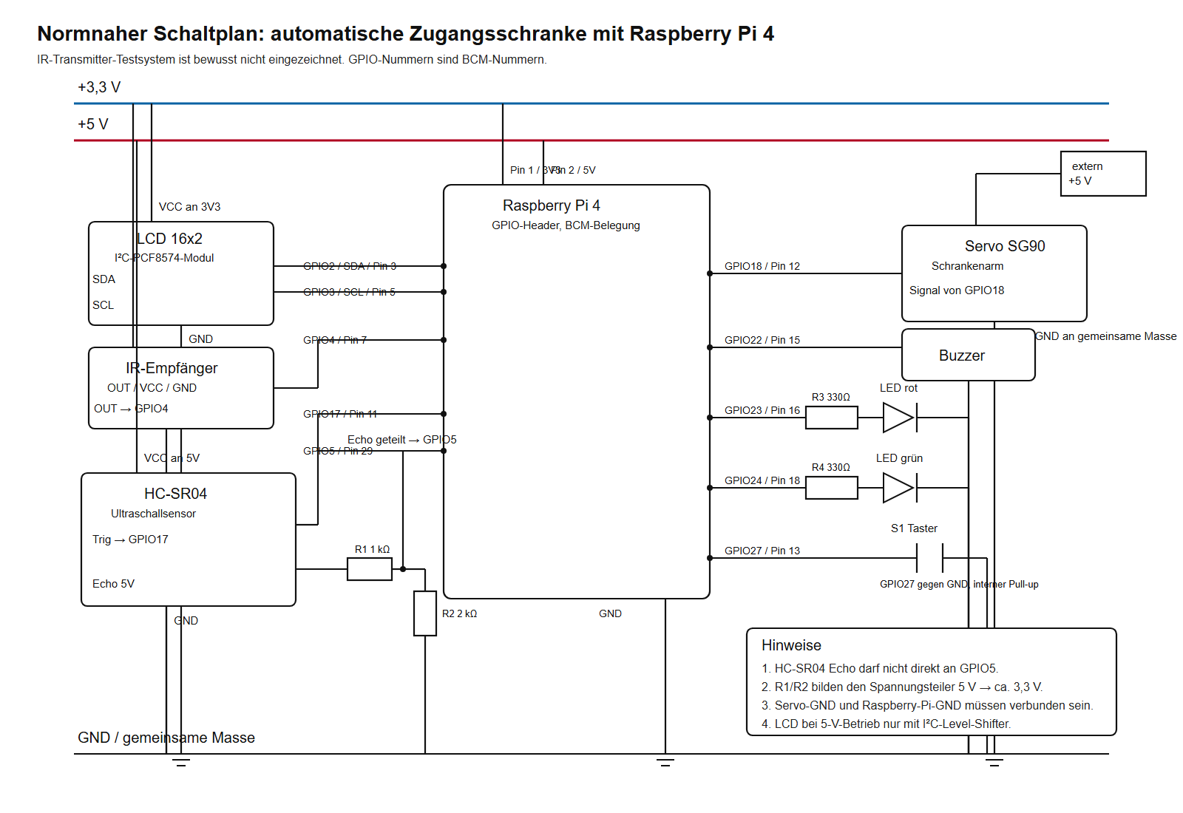
Abbildung 1: Normnaher Gesamtschaltplan der automatischen Zugangsschranke.

3.1 Anschlussübersicht
Baugruppe | Anschluss am Raspberry Pi
LCD | SDA GPIO2 / Pin 3; SCL GPIO3 / Pin 5
IR-Empfänger | OUT GPIO4 / Pin 7
HC-SR04 | Trig GPIO17 / Pin 11; Echo → Teiler → GPIO5 / Pin 29
Servo | Signal GPIO18 / Pin 12
Buzzer / LEDs | GPIO22 / GPIO23 / GPIO24
Taster | GPIO27 / Pin 13 gegen GND

4 Software und Bedienung
Die Hauptanwendung ist in Python umgesetzt. Hardwarezugriffe, Sensorabfrage, Zustandssteuerung, LCD-Ausgabe und Webserver sind in einem Programm gebündelt. Die Konfiguration befindet sich in config.json.

4.1 Systemzustände
Zustand | Verhalten
GESCHLOSSEN | Rote LED aktiv; Abstandssensor überwacht den Bereich
OEFFNET | Servo fährt auf; LCD und Buzzer melden den Vorgang
OFFEN | Grüne LED aktiv; Countdown bis zum Schließen
SCHLIESST | Servo fährt zu; anschließend erneute Abstandserkennung
ALARM | Nach drei falschen PIN-Eingaben

4.2 Bedienmöglichkeiten
- Abstandssensor: automatisches Öffnen bei weniger als 80 cm.
- Taster: manueller Wechsel zwischen offen und geschlossen.
- IR-Fernbedienung: PIN-Eingabe, Öffnen, Schließen, Sperrmodus und Alarmquittierung.
- Weboberfläche: Statusanzeige sowie Schaltflächen für Öffnen, Schließen, Sperren und Stummschalten.

4.3 Anzeige auf dem LCD
Situation | Zeile 1 | Zeile 2
Start | PIN-Schranke | geschlossen
Objekt erkannt | Abstand xx.x cm | Öffne...
Geöffnet | Schließt in | 5 Sekunden
Falscher PIN | Falscher PIN | 1/3 bis 3/3
Alarm | ALARM | Fehlergrund

5 Ausgewählte Codebeispiele
Die folgenden Ausschnitte zeigen die zentralen technischen Funktionen. Der vollständige Quellcode befindet sich in src/access_gate.py.
Beispiel 1: Abstandsmessung mit Timeout
def measure_distance_cm(self):
GPIO.output(TRIGGER, GPIO.HIGH)
time.sleep(0.00001)
GPIO.output(TRIGGER, GPIO.LOW)
start = time.monotonic()
while GPIO.input(ECHO) == GPIO.LOW:
if time.monotonic() - start > 0.025:
return None
pulse_start = time.monotonic()
while GPIO.input(ECHO) == GPIO.HIGH:
if time.monotonic() - pulse_start > 0.025:
return None
duration = time.monotonic() - pulse_start
return round(duration * 34300 / 2, 1)
Beispiel 2: Zustandsgeführtes Öffnen
def open_gate(self, source):
if self.status.state in {OPEN, OPENING}:
return
self.status.state = OPENING
self.hardware.show_lcd("OEFFNET...", source)
self.hardware.set_leds(red=True, green=True)
self.hardware.open_gate()
self.status.state = OPEN
self.hardware.set_leds(red=False, green=True)
threading.Thread(
target=self._auto_close_countdown,
daemon=True
).start()
Beispiel 3: Verarbeitung von IR-Befehlen
def handle_ir_button(self, button):
if button.isdigit():
self.add_pin_digit(button)
elif button == self.config.ir.confirm_button:
self.confirm_pin()
elif button == self.config.ir.open_button:
self.open_gate(source="IR")
elif button == self.config.ir.close_button:
self.close_gate(source="IR")
Die Timeouts verhindern, dass die Software bei einem nicht angeschlossenen oder fehlerhaften Sensor dauerhaft in einer Warteschleife hängen bleibt.

6 Inbetriebnahme, Tests und Bewertung

6.1 Vorbereitung
Installation und Programmstart
sudo raspi-config
# I2C unter Interface Options aktivieren
sudo apt update
sudo apt install -y python3-rpi.gpio python3-smbus i2c-tools
i2cdetect -y 1
python3 src/access_gate.py

6.2 Prüfschritte
Test | Erwartetes Ergebnis
LCD-Adresse 0x27 | LCD wird über I²C erkannt und zeigt Statusmeldungen
HC-SR04-Test | python3 src/test_ultrasonic.py liefert plausible Zentimeterwerte
Objekt unter 80 cm | Schranke öffnet automatisch
Countdown | Schranke schließt nach fünf Sekunden
Objekt bleibt stehen | Schranke öffnet nach dem Schließen erneut
Taster | Schranke wechselt zwischen offen und geschlossen
Webseite Port 8080 | Status und Steuerflächen sind im lokalen Netz erreichbar

6.3 Bekannte Grenzen und Weiterentwicklung
- Ultraschallmessungen können bei schrägen oder schallabsorbierenden Flächen schwanken.
- Ein SG90-Servo benötigt eine stabile Versorgung und darf mechanisch nicht blockiert werden.
- Die Weboberfläche ist für das lokale Schulnetz gedacht und besitzt keine Benutzeranmeldung.
- Mögliche Erweiterungen sind Benutzerverwaltung, MQTT-Meldungen, Ereignisdiagramme und eine Ampellogik.

6.4 Fazit
Das Projekt verbindet eine reale Sensor-Aktor-Steuerung mit verständlicher Benutzerführung und Netzwerkfunktion. Es demonstriert die sichere Verdrahtung eines Raspberry Pi, robuste Zustandslogik und mehrere Bedienwege in einem klar vorführbaren Gesamtsystem.

